ТЕОРЕТИЧЕСКИЕ ЗАДАНИЯ
для третьего этапа Республиканской олимпиады по трудовому обучению (техническому труду) в 2018-2019 учебном году
К каждому из заданий 1–20 даны пять вариантов ответов, из которых надо выбрать только один верный

1. Деловую древесину получают из:
А) пиломатериалов; Б) сортиментов; В) бревен; Г) кряжей; Д) хлыстов.
2. Фанера по сравнению с пиломатериалами имеет следующий недостаток:
А) фанера имеет более низкую водостойкость;
Б) фанера имеет меньшую прочность; В) фанера больше коробится;
Г) фанера больше растрескивается; Д) фанера хуже гнется.
3. На рисунке под номером 4 изображена:
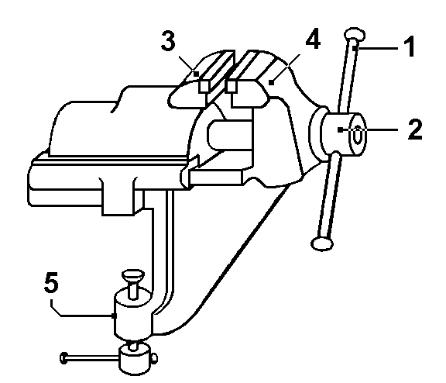

А) накладная губка; Б) съемная губка; В) фиксирующая губка;
Г) неподвижная губка; Д) подвижная губка.
4. Свойство композиции изделия, детали которого подчеркивают выражение состояния покоя и устойчивости формы – это:
А) ритмичность; Б) тектоничность; В) уравновешенность;
Г) статичность; Д) симметричность.
5. Пиломатериал в виде боковой части бревна, которая остается при продольном распиливании называется:
А) обзол; Б) обапол; В) доска необрезная;
Г) доска односторонне-обрезная; Д) доска трехкантная.
6. Количество видов графического изображения на чертеже должно быть:
А) оптимальным, для полного выявления формы предметов;
Б) минимальным, но достаточным для полного выявления формы предметов;
В) достаточным, для полного выявления формы предметов;
Г) в зависимости от количества размеров изделия;
Д) в зависимости от количества поверхностей изделия.
7. Назовите деталь с отверстием, в которое вставляют шплинт:
А) резцедержатель; Б) шпиндель; В) полотно ножовочное;
Г) болт; Д) пиноль.
8. Шлифование древесины следует выполнять вдоль волокон. В противном случае:
А) уменьшается производительность;
Б) шлифовальная шкурка забивается опилками;
В) волокна разрезаются зернами шлифовальной шкурки;
Г) происходит быстрый износ шлифовальной шкурки;
Д) происходит выкрашивание абразивных зерен шлифовальной шкурки.
9. На производстве гибку листового металла выполняют:
А) ковальщики; Б) вальцовщики В) гибщики; Г) кузнецы; Д) жестянщики.
10. К среднему виду ремонта мебели относят:
А) восстановление сломанных деталей;
Б) изменение конструкции изделия;
В) замена крепежа и фурнитуры;
Г) устранение трещин, вмятин, царапин;
Д) ремонт и замена мягкого элемента мебели.
11. Основным признаком при определении породы древесины является:
А) твердость; Б) цвет; В) текстура; Г) степень видимости годичных слоев;
Д) масса.
12. Укажите вариант ответа, в котором правильно указаны углы заточки долота и стамески:
А) у долота – 40°, у стамески – 25°;
Б) у долота – 35°±5°, у стамески – 25°±5°;
В) у долота – 35°, у стамески – 20–25°;
Г) у долота – 30°±5°, у стамески – 25°±5°;
Д) у долота – 25–30°; у стамески – 12–25°.
13. Цветные металлы условно разделяют на легкие, тяжелые, благородные, редкие. Укажите в каком варианте ответов правильно названа группа тяжелых металлов:
А) магний, медь, свинец; Б) свинец, медь, цинк; В) магний, свинец, титан;
Г) медь, свинец, титан; Д) свинец, титан, цинк.
14. На рисунке изображена:
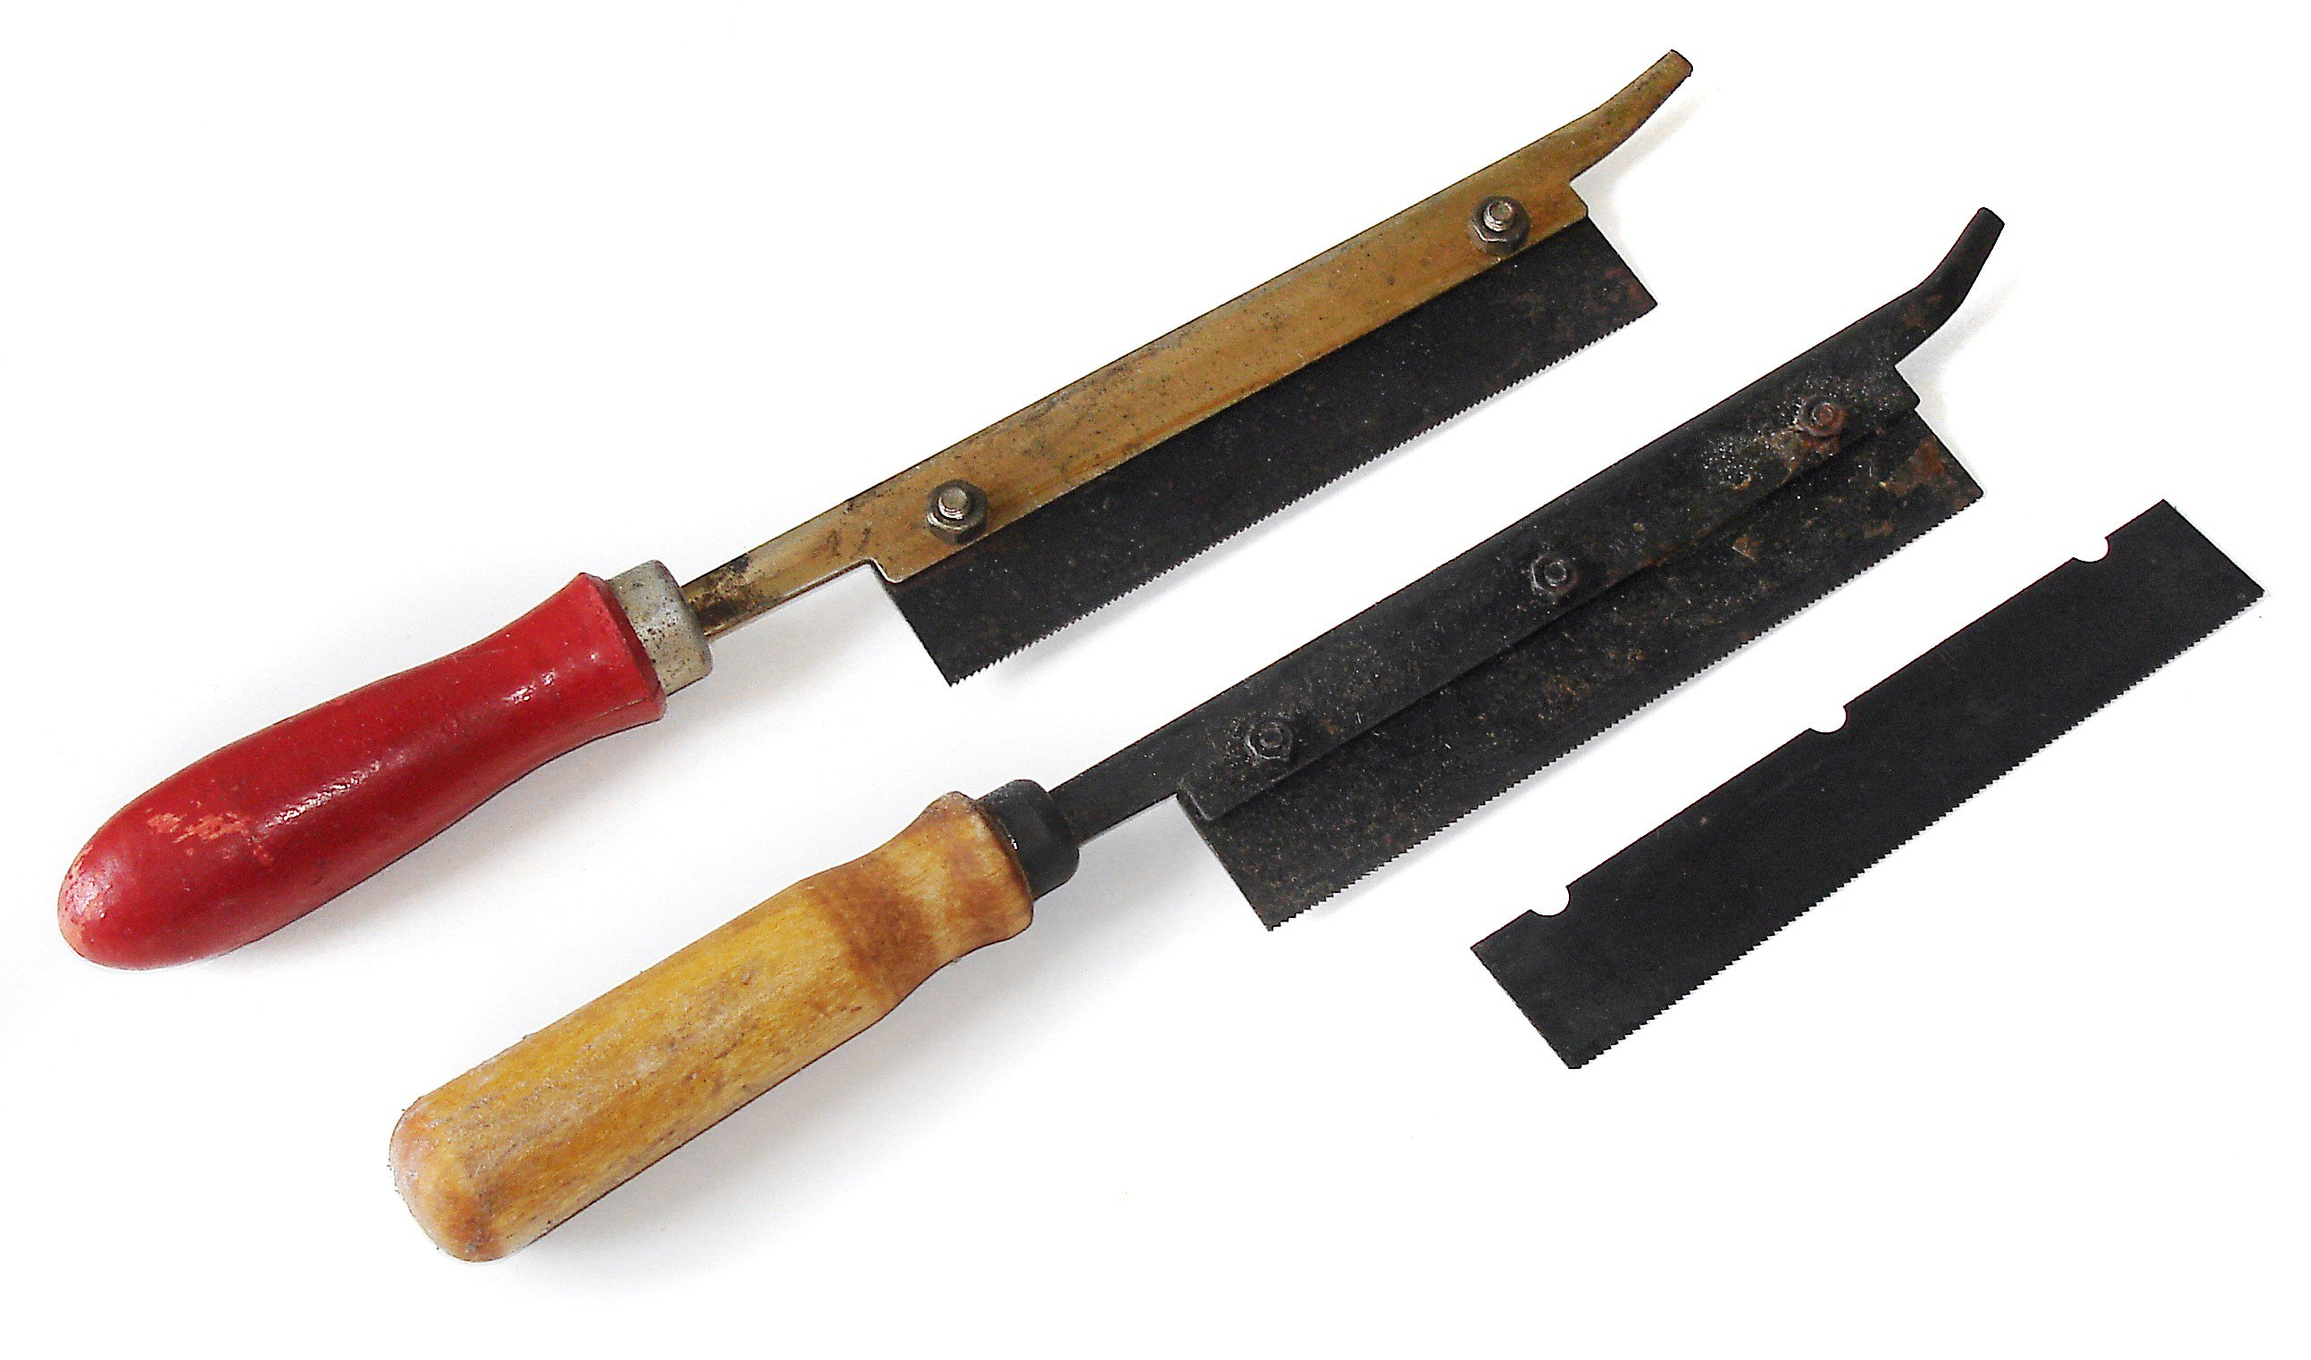
А) ножовка малая; Б) ножовка-наградка; В) ножовка-шлицовка;
Г) ножовка укороченная; Д) ножовка узкая.
15. Каждая машина состоит из трех основных частей:
А) несущего органа, движителя и передаточного механизма;
Б) рамы, двигателя и трансмиссии;
В) рабочего органа, двигателя и передаточного механизма;
Г) станины, электродвигателя и рабочего органа;
Д) энергетического органа, технологического органа и рабочего органа.
16. Диаметр детали цилиндрической формы можно контролировать:
А) кронциркулем; Б) линейкой лекальной; В) малкой;
Г) профилометром; Д) щупом.
17. Подручник на токарном станке по обработке древесины устанавливают так, чтобы его опорная поверхность находилась по отношению к уровню линии центров станка:
А) на 1-3 мм ниже уровня; Б) на уровне или немного ниже уровня;
В) на уровне или немного выше уровня;
Г) на уровне или на 1-3 мм выше уровня; Д) на 1-3 мм выше уровня.
18. Укажите вариант ответа, который противоречит рекомендациям по нарезанию наружной резьбы:
А) после 1-2 оборотов плашкодержатель поворачивают на половину оборота в обратную сторону;
Б) в качестве смазки используют машинное масло;
В) стержень под резьбу должен иметь чистую поверхность;
Г) на стержне снимают фаску напильником;
Д) диаметр стержня подготавливают на 0,2-0,3 мм меньше размера наружной резьбы.
19. В художественном конструировании используют прием смешивания красок разного цвета с целью получения нового цвета. Укажите при смешивании каких красок образуется зеленый цвет:
А) фиолетовой с желтой; Б) красной с фиолетовой; В) красной с голубой;
Г) синей с оранжевой; Д) синей с желтой.
20. Укажите правильно записанную марку токарного станка по обработке древесины, у которого есть защитный экран и защитное ограждение.
А) СТД–120М; Б) ТСД–120М; В) ТСД–120; Г) СТД–120; Д) ТСШ–120М.

21. Какие наименьшие размеры должна иметь заготовка из жести, чтобы из нее можно было изготовить коробочку для мелких деталей (см. рисунок)?
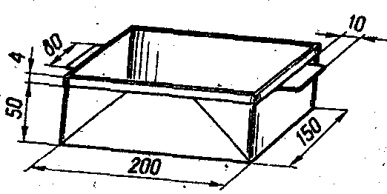

Ответ: ___336_____×___266____мм.

22. Определите (округленно до целого числа) длину заготовки для изготовления дужки замка.
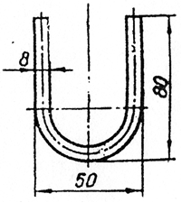

Ответ: ____176_______мм.

23. При резке проволоки на части с помощью кусачек ученик приложил силу в 30Н? Если расстояние от оси кусачек до плоскости (места) резки 30 мм, а расстояние от точки приложения усилий руки до плоскости резки 150 мм, то сила, действующая в месте резки будет равна:

Ответ: ___120_______Н.

24. Определите недостающие параметры режимов резания при точении, если диаметр обрабатываемой заготовки равен 16 мм, диаметр изделия – 14 мм, скорость резания – 25,12 м/мин, за 2 мин резец проходит расстояние 80 мм. Обработка производится за один проход резца.

Ответ: __t__ =__1_____мм; ___S__=_______0,08_____мм/об

25. Для получения длинных и с небольшим углом уклона (согласно тригонометрии, при малых углах α≈sinα≈tgα) наружных конических поверхностей используют способ поперечного смещения корпуса задней бабки (см. рисунок).
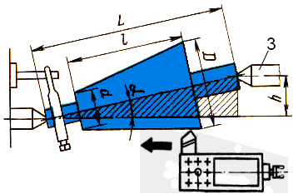

Определите величину смещения корпуса задней бабки, если необходимо обработать коническую поверхность длиной 40 мм у детали длиной 100 мм; диаметр большего основания равен 80 мм, диаметр меньшего основания – 70 мм.

Ответ: ___12,5________мм

26. На рисунке показаны детали, имеющие одинаковый вид спереди (рис. справа). Выполните технические рисунки еще трех деталей, имеющих такой же вид спереди.

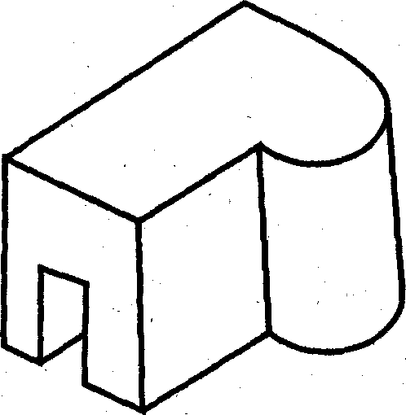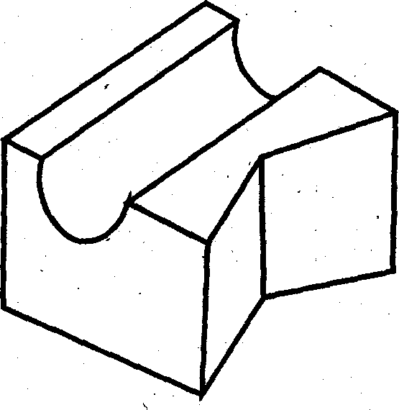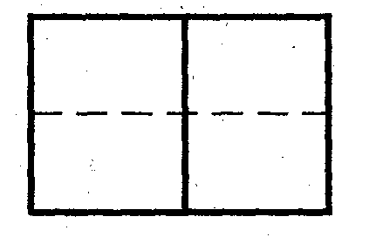
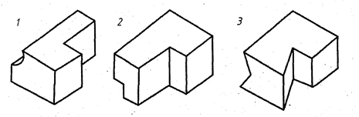

27. Составьте вопросы (по примеру первого) к данным изображениям при условии, что начало фразы задано.

На каком рисунке изображена шайба?_______________________________
Какие ..._________________________________________________________
Какой ..._________________________________________________________
Сколько ..._______________________________________________________
Что означает ...___________________________________________________
Какой линией ...__________________________________________________
Чем отличается ..._________________________________________________
Чему равна ..._____________________________________________________
Какими изображениями ...__________________________________________
Как условно ...____________________________________________________
Почему …________________________________________________________
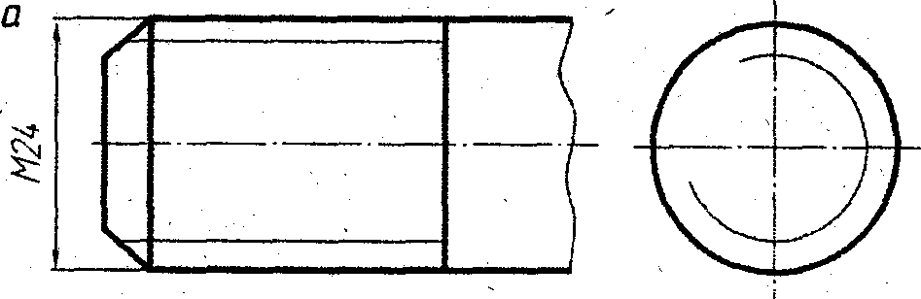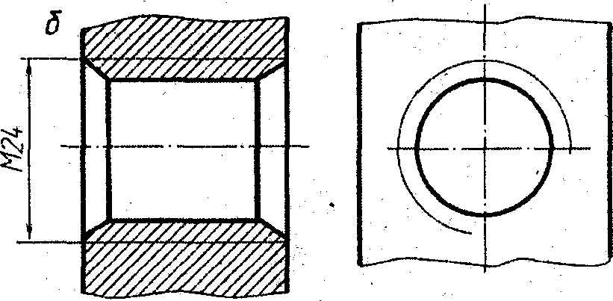

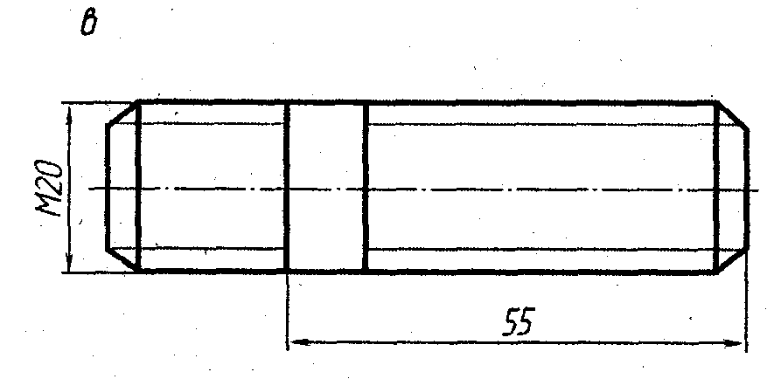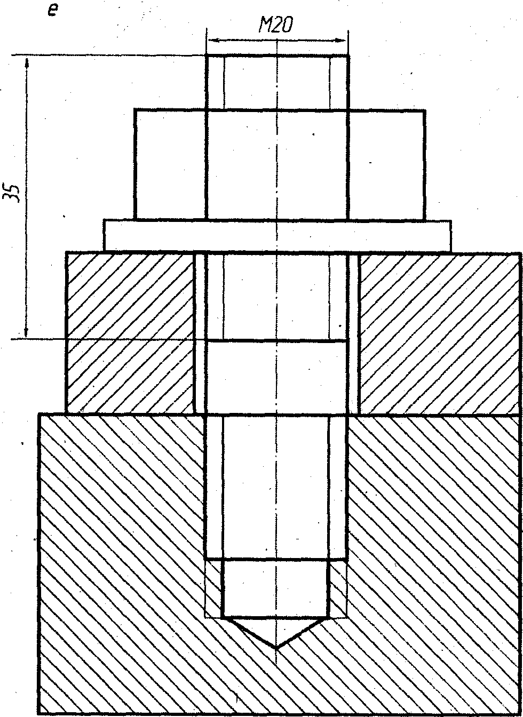

г
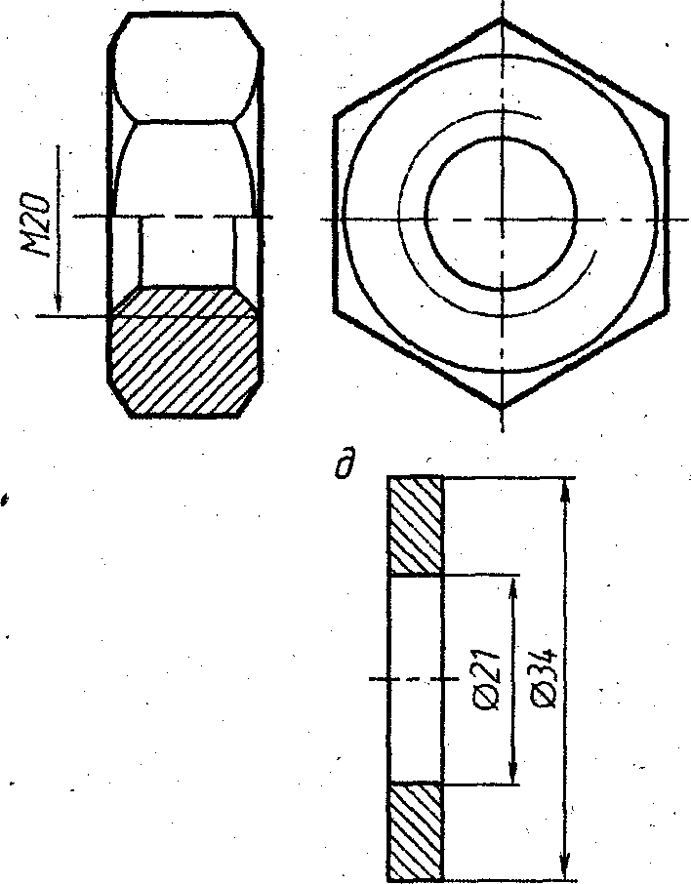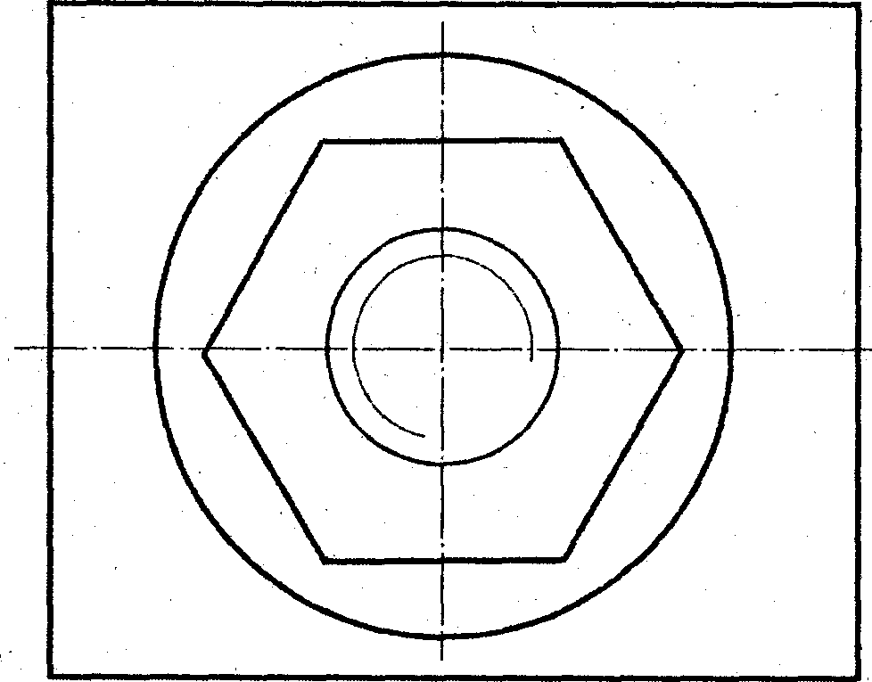

27. Возможные варианты решения
Какие детали показаны на рисунке?
Какой вид соединения показан на рисунке?
Сколько деталей входит в соединение шпилькой?
Что означает буква М?
Какой линией показывают границу резьбы?
Чем отличается изображение резьбы на стержне от изображения резьбы в отверстии?
Чему равна длина шпильки?
Какими изображениями представлено шпилечное соединение?
Как условно обозначают шпильку?
Почему диаметр отверстия в шайбе больше диаметра шпильки?

28. Изобразите на рисунке механизмы, скрытые внутри корпусов, которые наилучшим способом обеспечивали бы передачу движения.

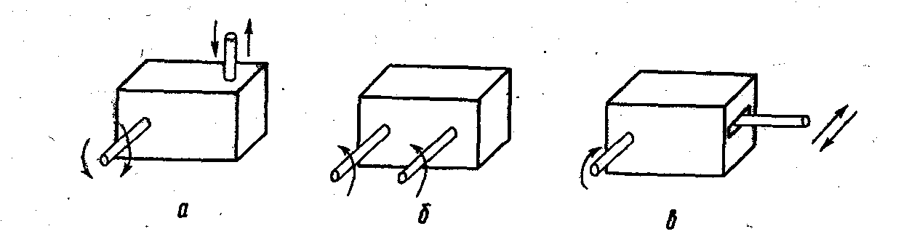
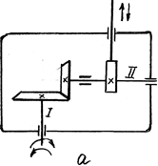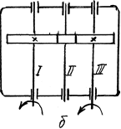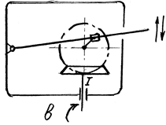

29. Дополните заданную таблицу, заменив знаки вопроса названием, определением предмета или его рисунком.

Киянка | Ударный инструмент, предназначенный для правки металлов | ?
? | Специальное приспособление для точного пиления заготовок из древесины под разными углами | 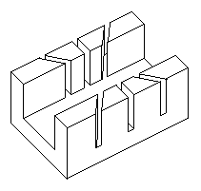
Зенковка | ? | 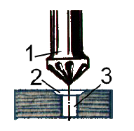
? | Прорезь в головке крепежных изделий | 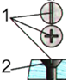
Кондуктор | ? | 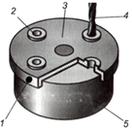
Проушина | Паз на торце детали соединяемый с шипом | ?

29. Возможные варианты решения

Киянка | Ударный инструмент, предназначенный для правки металлов | 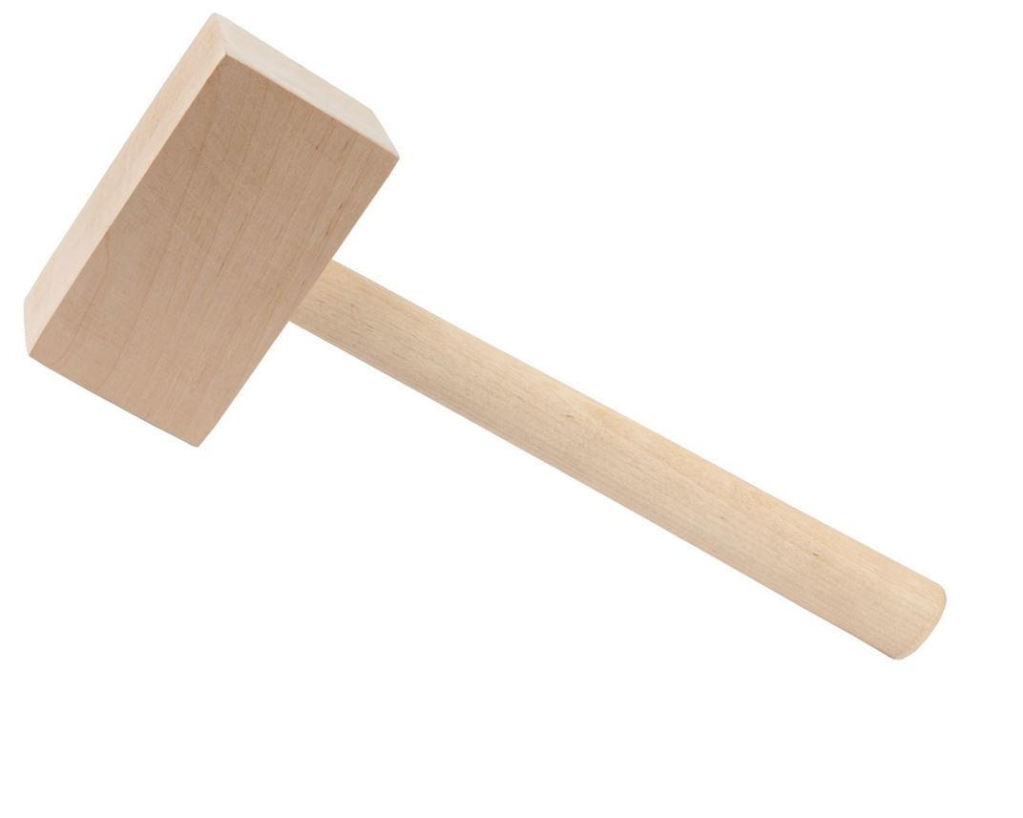
Стусло | Специальное приспособление для точного пиления заготовок из древесины под разными углами
Зенковка | Специальный инструмент для получения гнезд для потайных или полупотайных головок шурупов в прикрепляемой детали
Шлиц | Прорезь в головке крепежных изделий | 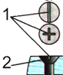
Кондуктор | Приспособление для повышения точности сверления металлов и качества работы | 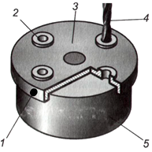
Проушина | Паз на торце детали соединяемый с шипом | 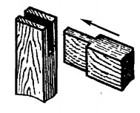

30. Разработайте оригинальное изделие согласно имеющихся материалов и технических условий. Выполните эскиз изделия и составьте на одну из его деталей технологическую карту.
Материалы: доска – сосна – 22×220×850, клей.
Технические условия:
- изделие должно иметь практическую значимость;
- количество деталей должно быть не менее трех;
- в изделии должно быть шиповое соединение.

30. Возможный вариант решения

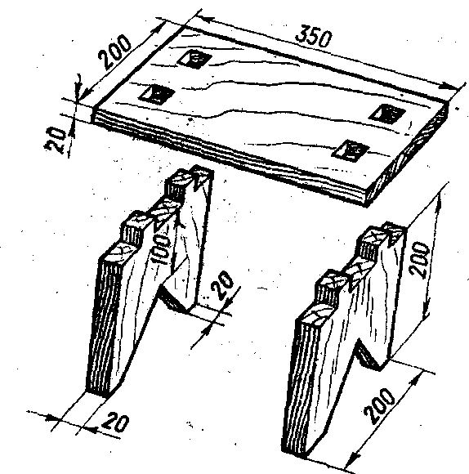

Технологическая карта на изготовление скамейки
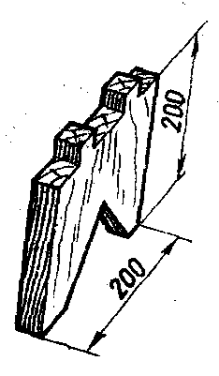 |  | Название изделия: скамейка  Деталь – ножка
 |  | Материал: сосна
№  П№ п/п. | Последовательность выполнения технологических операций | Графическое изображение | Инструменты, приспособления
11 | Измерить заготовку ножки скамейки с припуском на обработку | 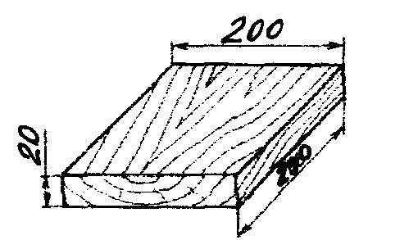 | Линейка
22 | Строгать базовую пласть | 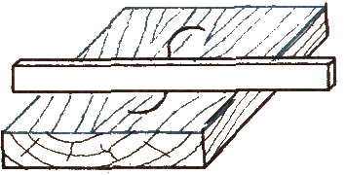 | Шерхебель, рубанок, линейка, карандаш
33 | Строгать базовую кромку | 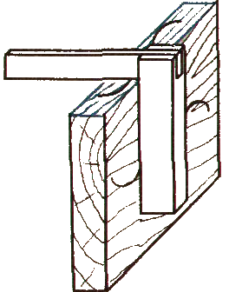 | Шерхебель, рубанок, угольник столярный, линейка, карандаш
44 | Разметить заготовку по ширине и строгать вторую кромку | 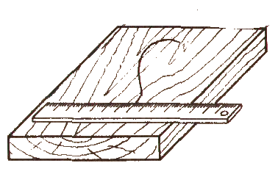 | Линейка, карандаш, шерхебель, рубанок, угольник столярный
55 | Разметить заготовку по толщине и строгать вторую пласть | 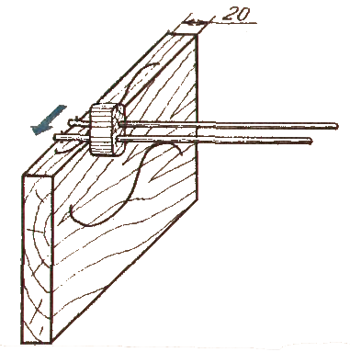 | Рейсмус, линейка, карандаш, шерхебель, рубанок,
66 | Разметить заготовку по длине и пилить базовый торец (длина 200 мм) | 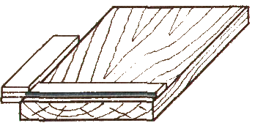 | Угольник столярный, линейка, карандаш, ножовка
77 | Разметить вырез | 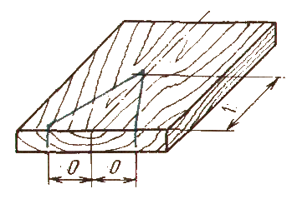 | Линейка, карандаш
88 | Пилить по линиям выреза | 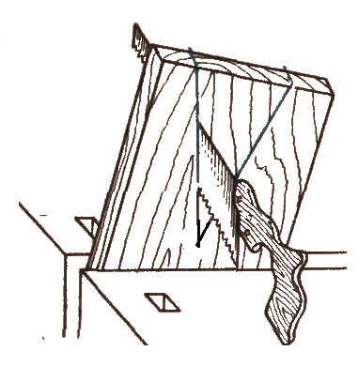 | Ножовка, винтовой зажим столярного верстака
99 | Разметить шипы | 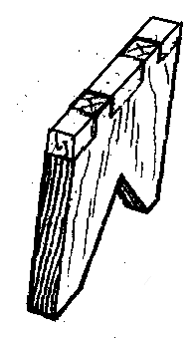 | Ножовка, винтовой зажим столярного верстака
110 | Пилить шипы | 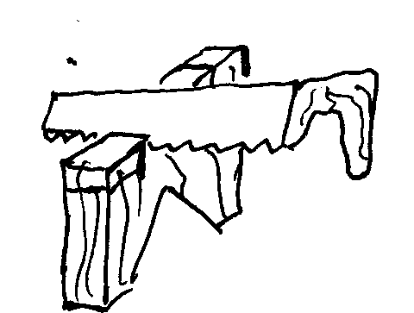 | Ножовка, винтовой зажим столярного верстака
111 | Долбить шипы | 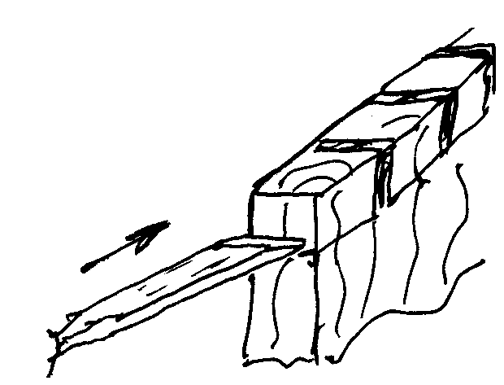 | Киянка, долото
112 | Шлифовать деталь | 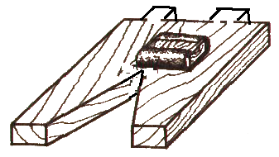 | Напильник, надфиль, шлифовальная шкурка, брусок

